Санкт-Петербургский Национальный Исследовательский Университет Информационных технологий, Механики и Оптики

Кафедра Программных Систем

Лабораторная работа №4

Ввод компьютера под управлением ОС Ubuntu в домен Windows

Выполнил:

Студент ФИКТ

Антонов Егор Петрович

Группа К3421

Проверил:

Преподаватель кафедры ПС

Ананченко Игорь Викторович

Санкт-Петербург

2016

**Тема лабораторной работы**

Ввод компьютера под управлением ОС Ubuntu в домен Windows.

**Цель лабораторной работы**

Создать новую виртуальную машину с ОС Ubuntu и ввести её в домен Windows.

**Ход выполнения работы**

Установим новую виртуальную машину с ОС Ubuntu

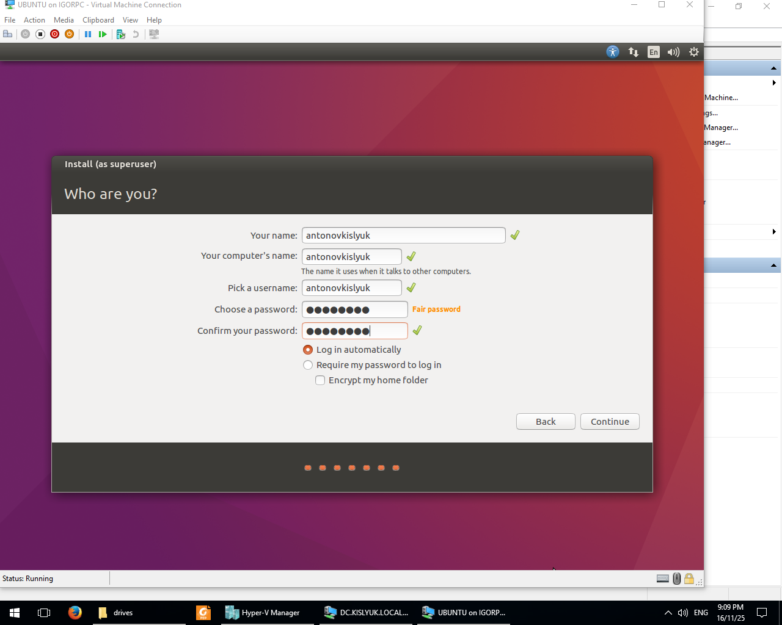

Рисунок – Настройка учётной записи виртуальной машины ОС Ubuntu

Проверим подключение к интернету, используя команду ping, и обновимся, используя команды apt-get update

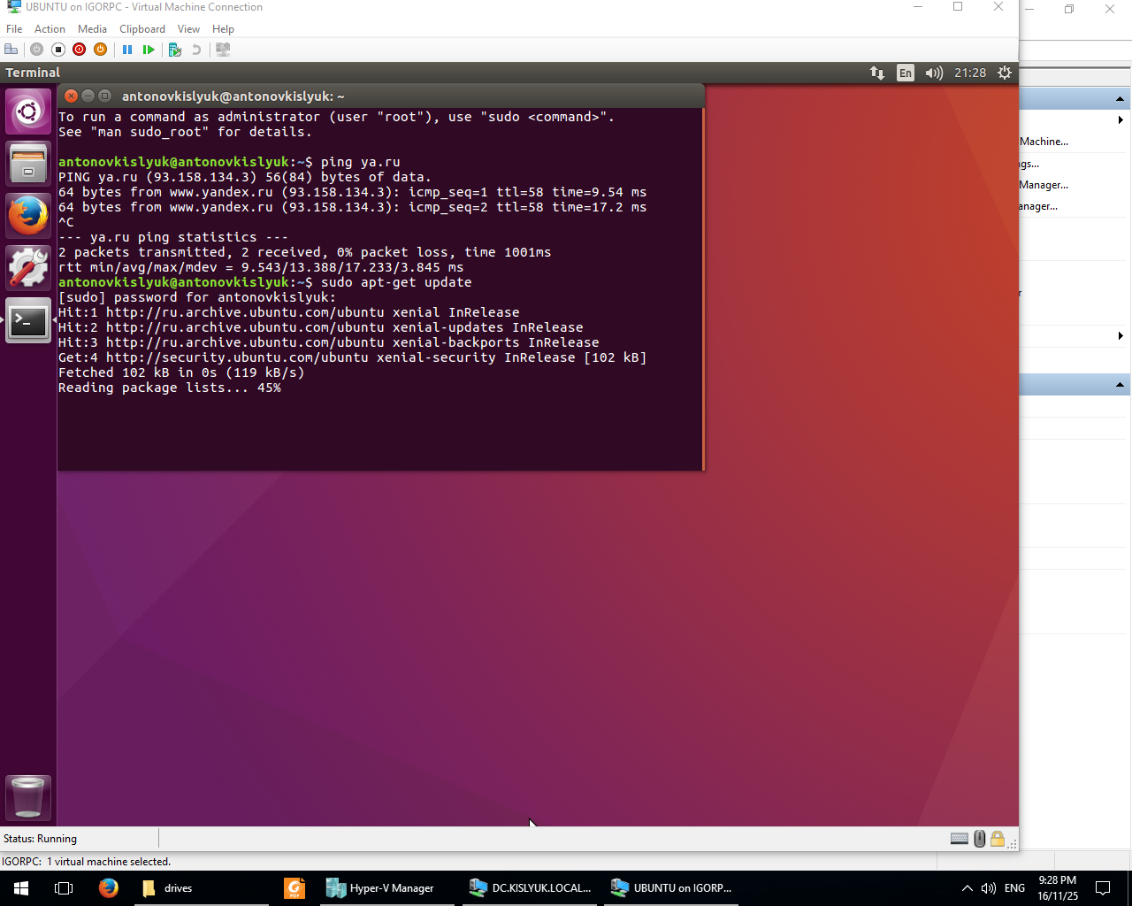

Рисунок – Обновление виртуальной машины

Настроим новый виртуальный сетевой интерфейс

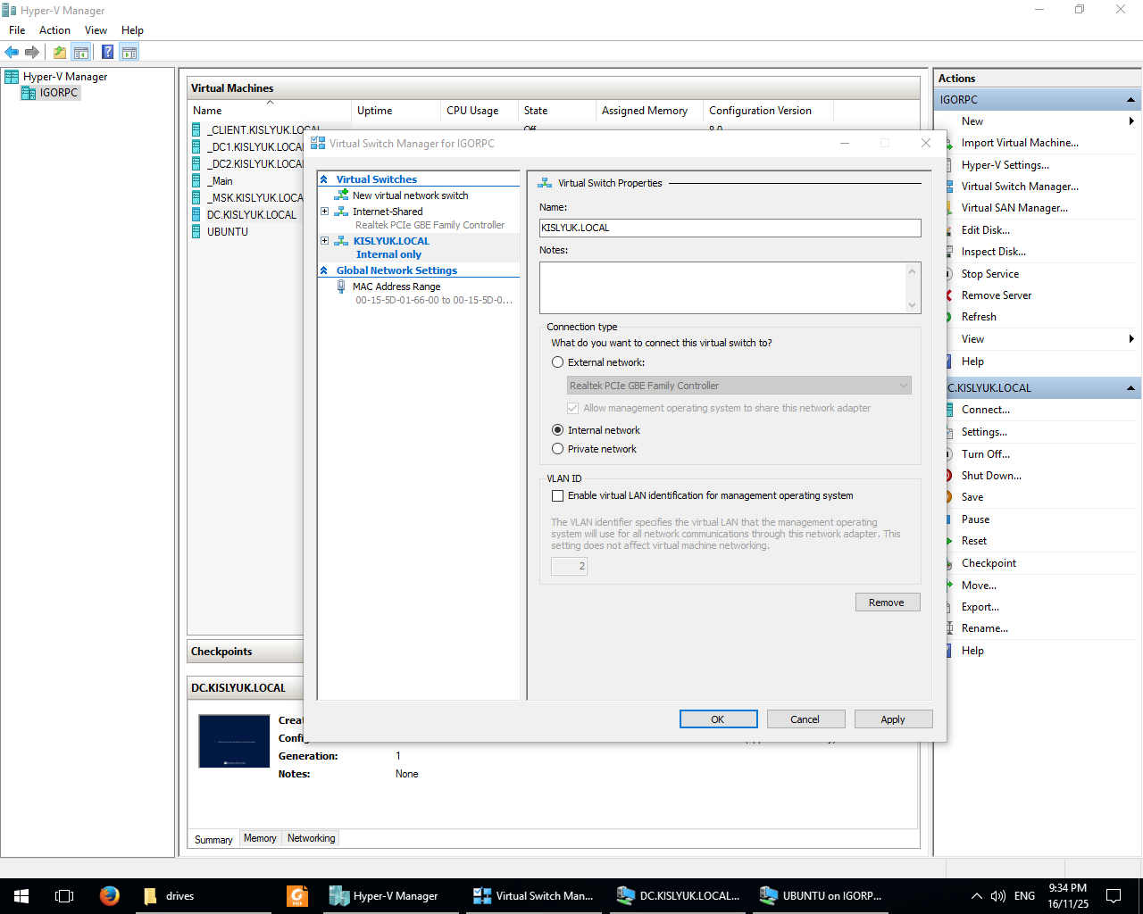

Рисунок – Настройка виртуального интерфейса

Проверим, что компьютеры в этой сети «видят» друг друга.

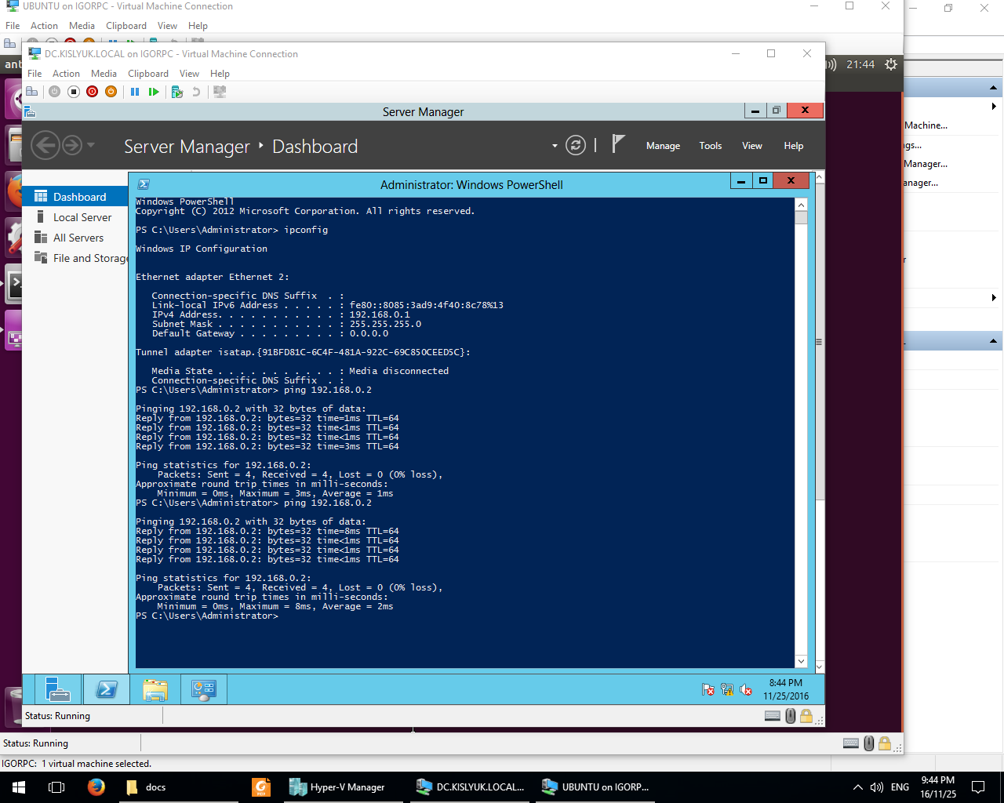

Рисунок – Проверка связи

Добавим новые роли сервера для контроллера домена

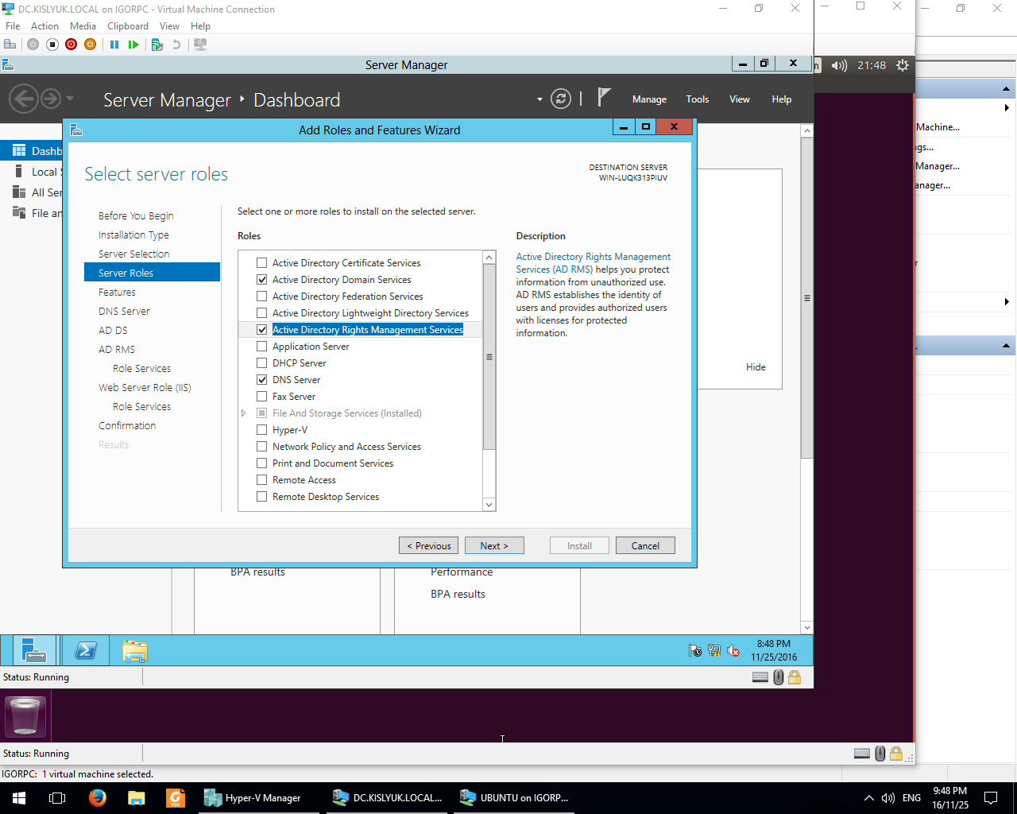

Рисунок – Новые роли сервера

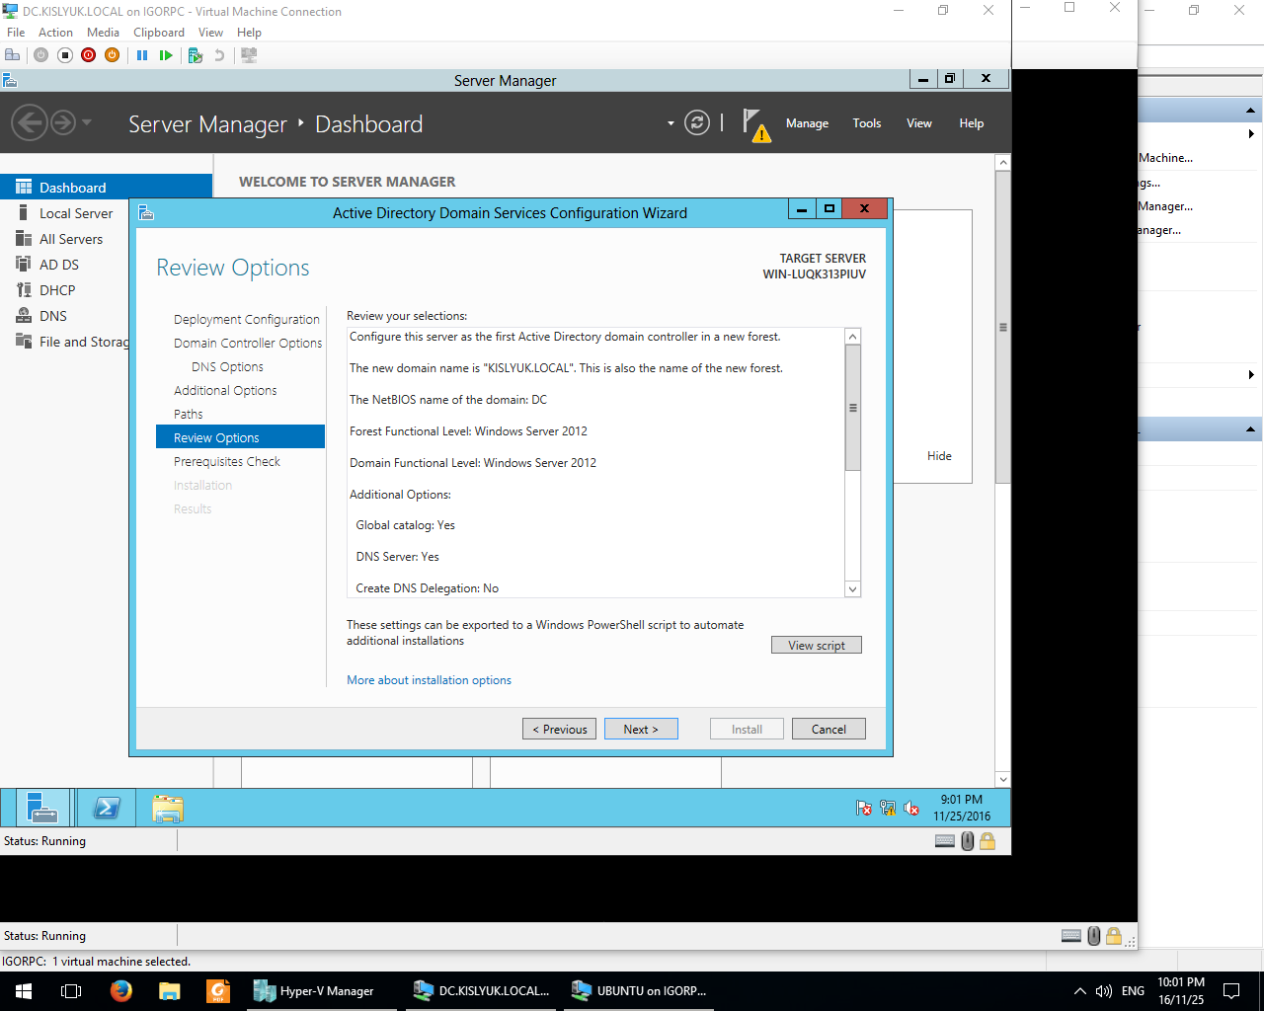

Рисунок – Просмотр выбранной конфигурации

Перезапустим подключение к сети на компьютере с ОС Ubuntu для применения изменений

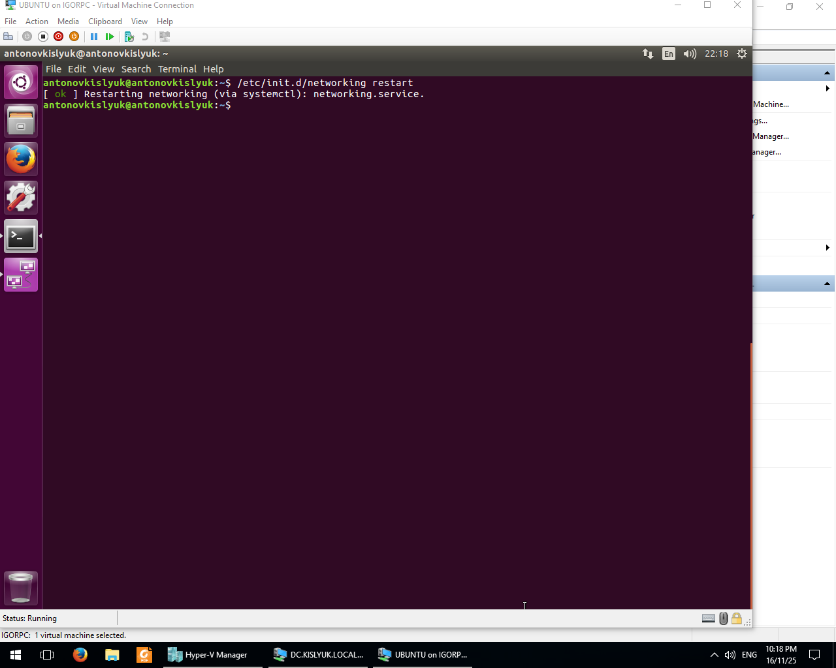

Рисунок –Перезапуск сетевой службы

Проверим, что при новых настройках компьютеры продолжают работать в одной сети и видят друг друга по короткому и полному имени

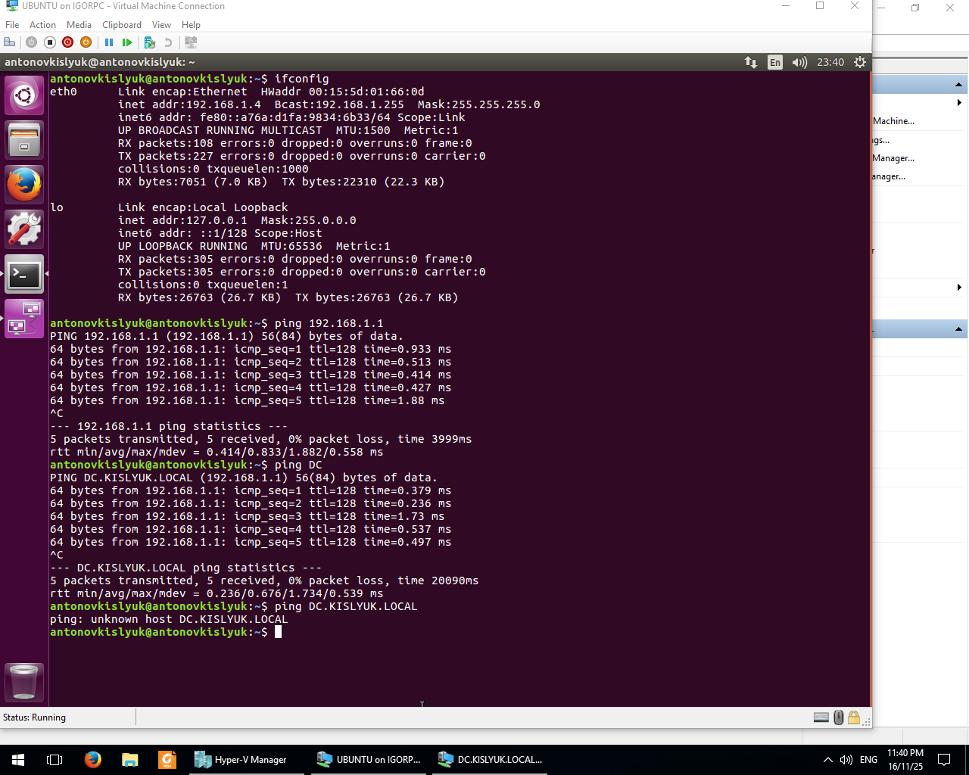

Рисунок – Проверка связи по короткому имени

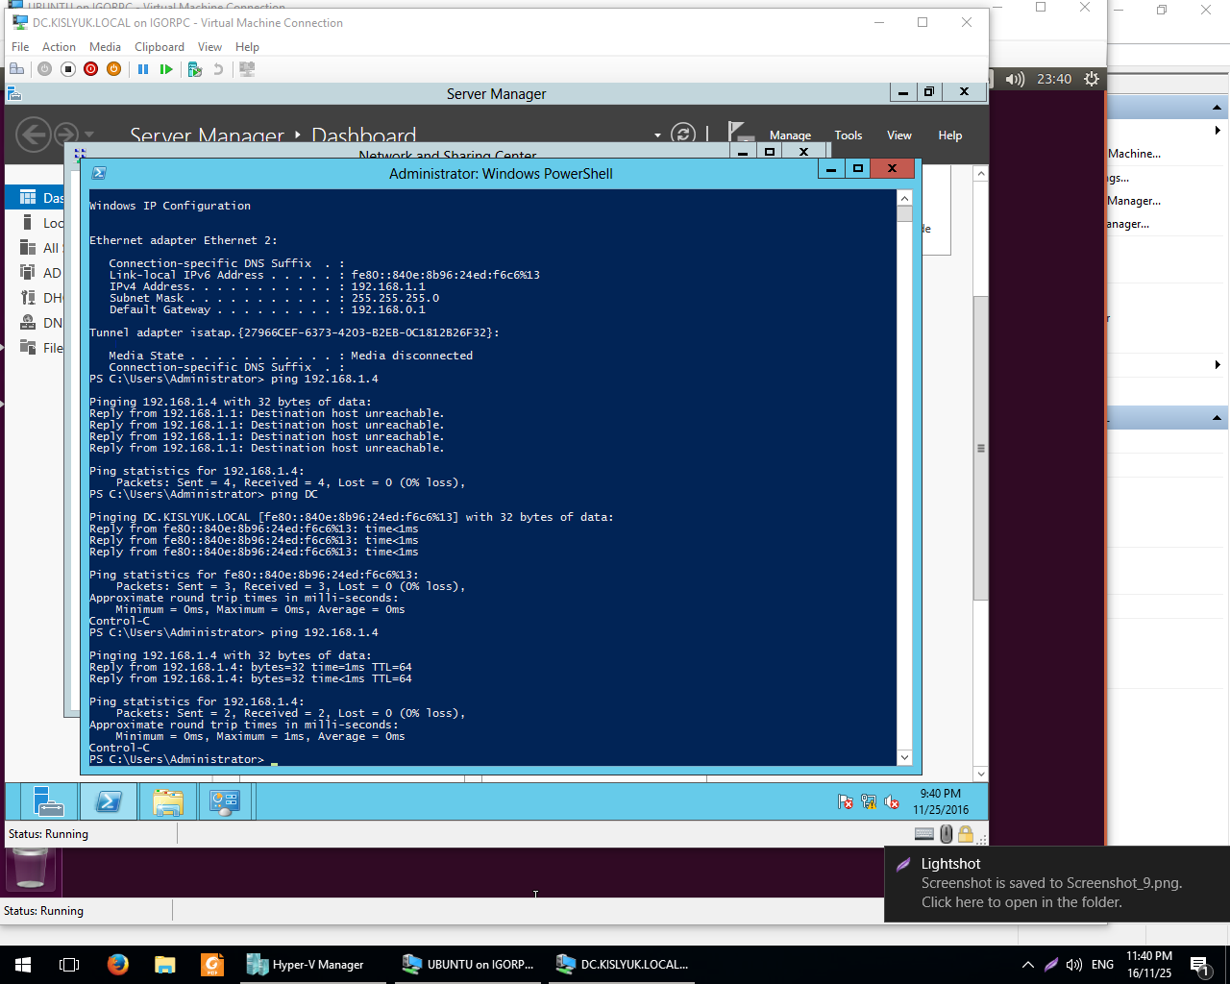

Рисунок – Проверка связи по новым названиям

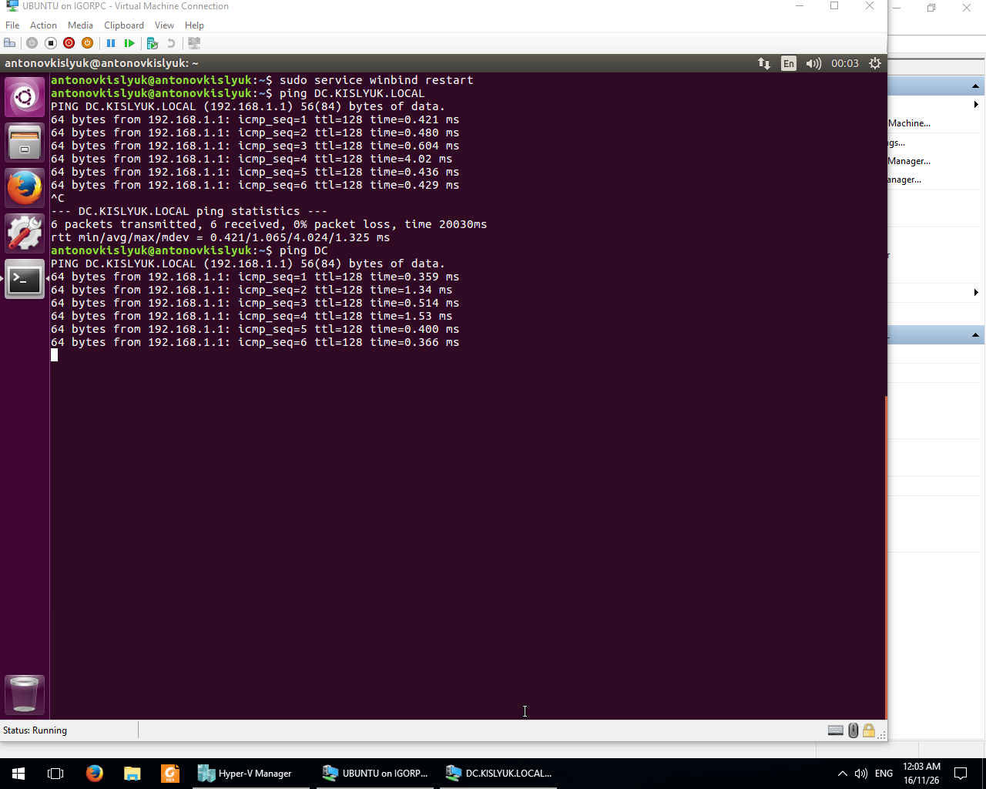

Рисунок – Проверка связи по полному имени

Исправим файл /etc/ntp.conf, добавив в него информацию о сервере времени:

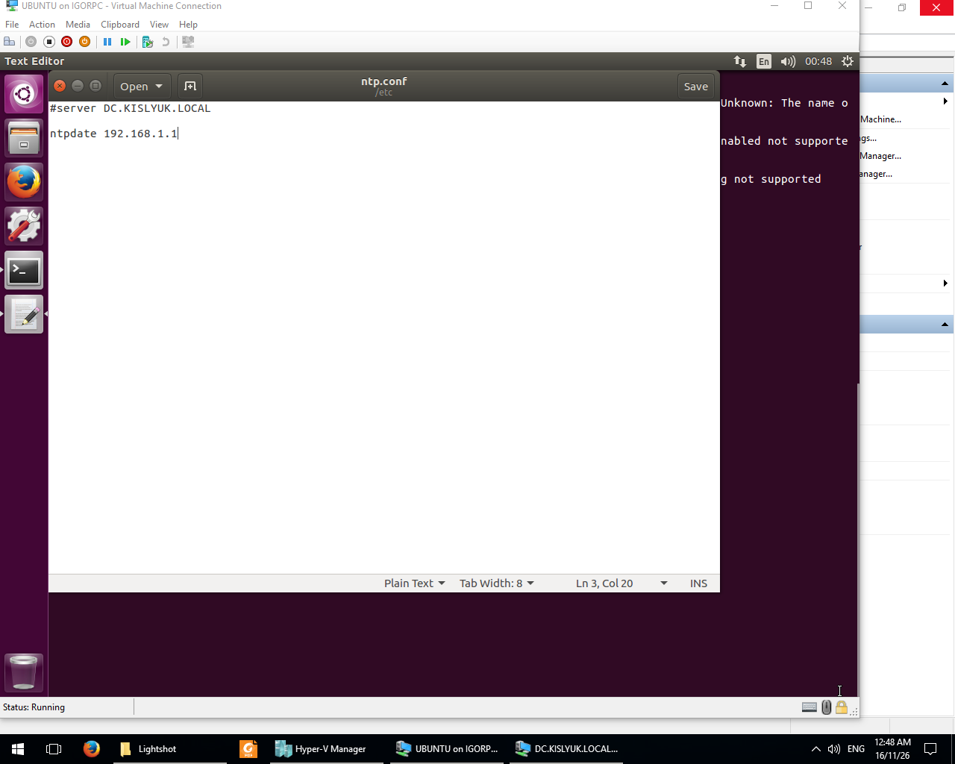

Рисунок – Информация о сервере времени

Воспользуемся настроенным публичным сервером точного времени с помощью команды ntpdate

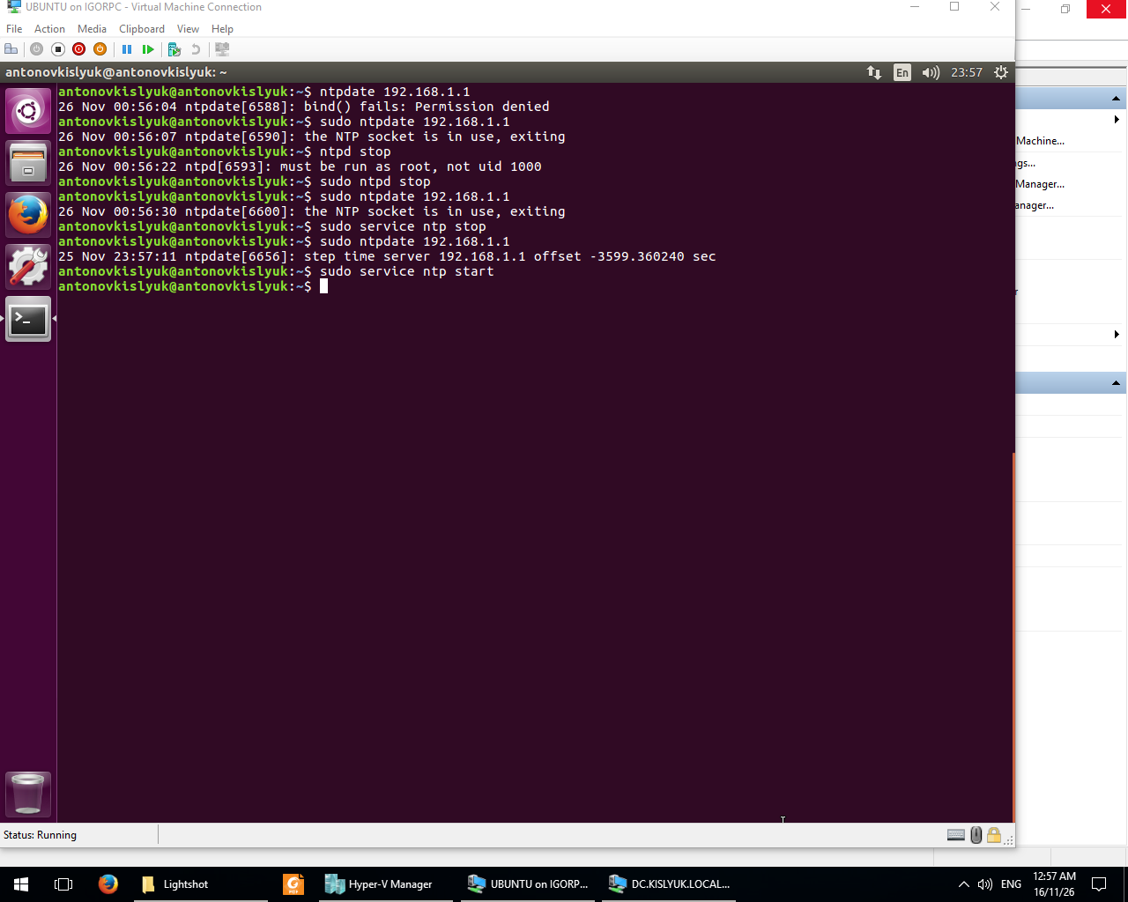

Рисунок – Использование сервера времени

Перезапустим демон ntpd и настроим авторизацию через Kerberos с помощью команды kinit

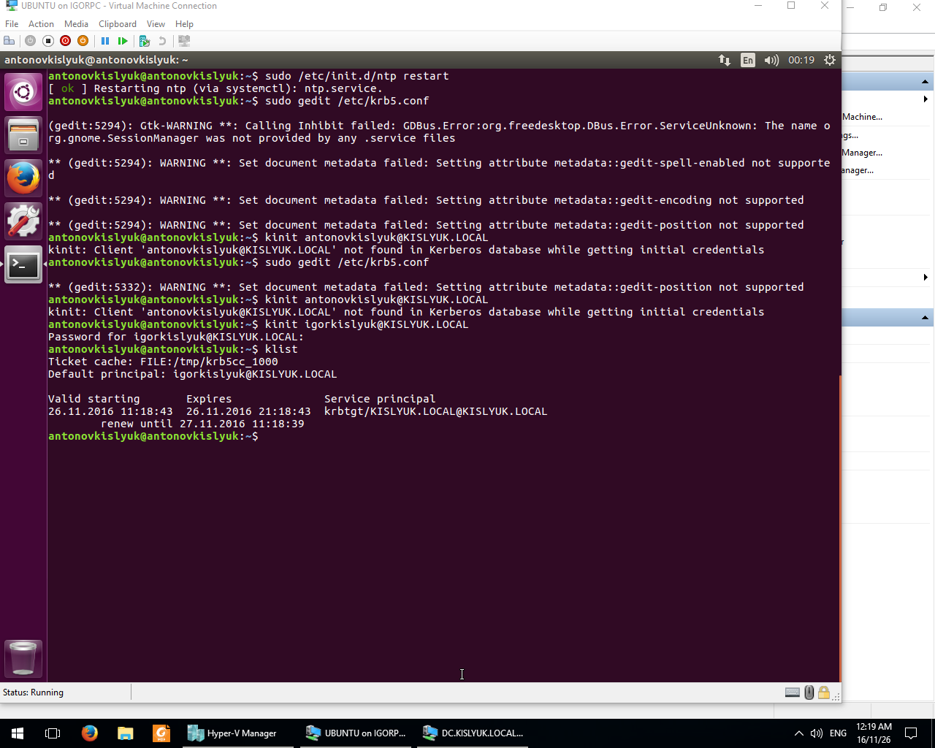

Рисунок – Настройка авторизации через Kerberos

Пропишем правильные настройки в файле /etc/samba/smb.conf

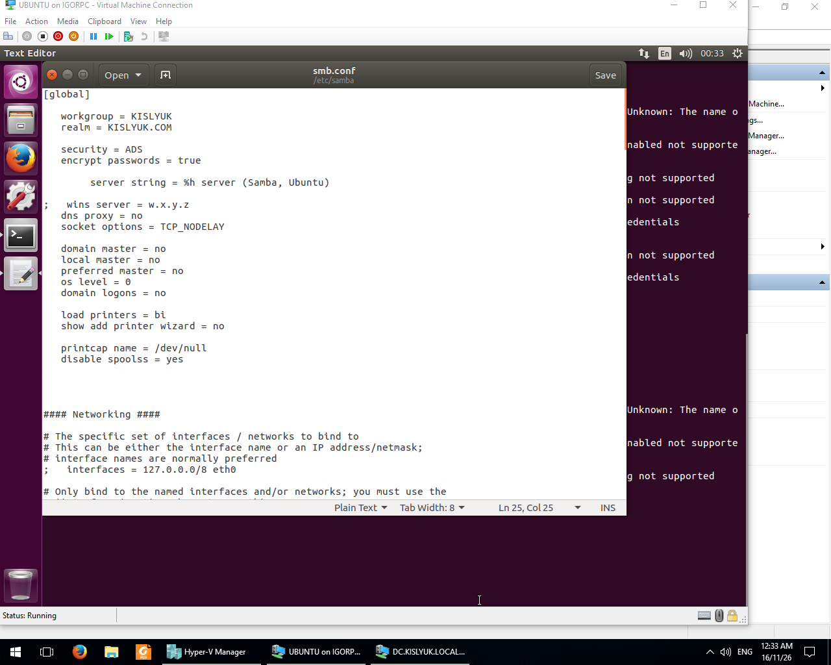

Рисунок – Содержимое файла smb.conf

Проверим конфигурацию на ошибки и просмотрим суммарную сводку с помощью команды testparam:

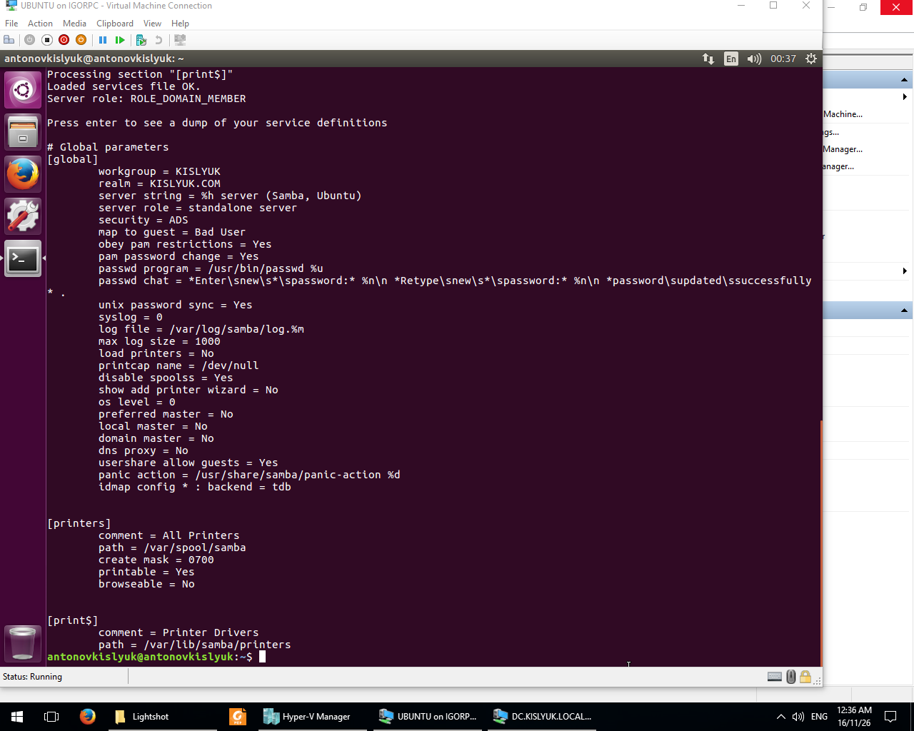

Рисунок – Проверка конфигурации на ошибки

Войдём в домен под учётной записью с правами администратора

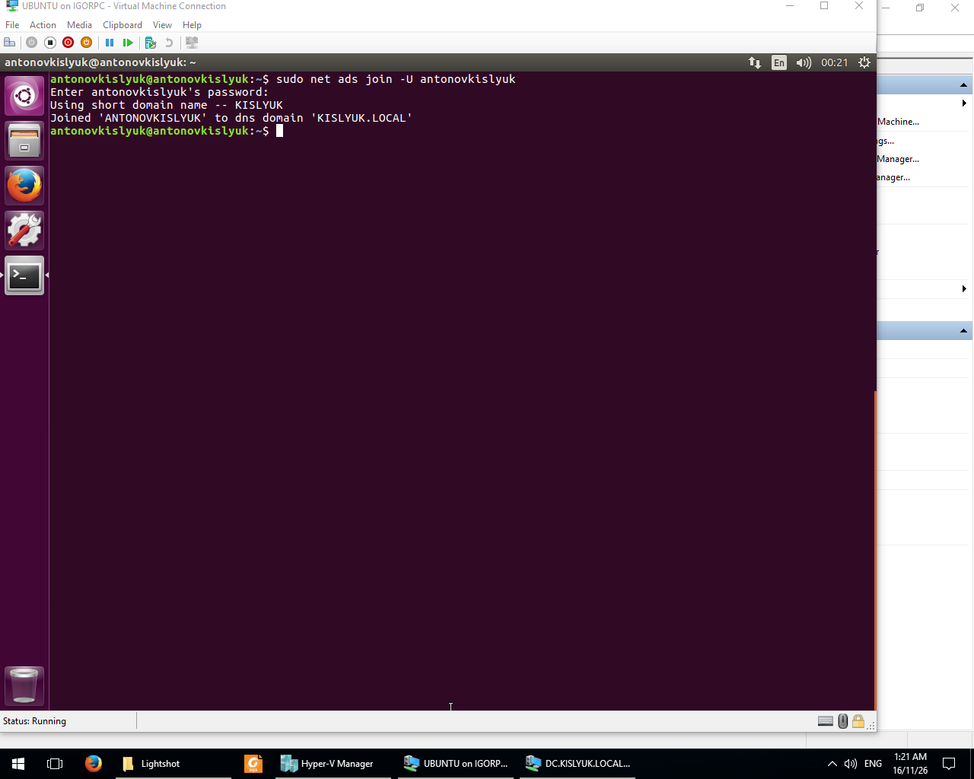

Рисунок – Вход в домен Windows

Компьютер успешно введён в домен Windows

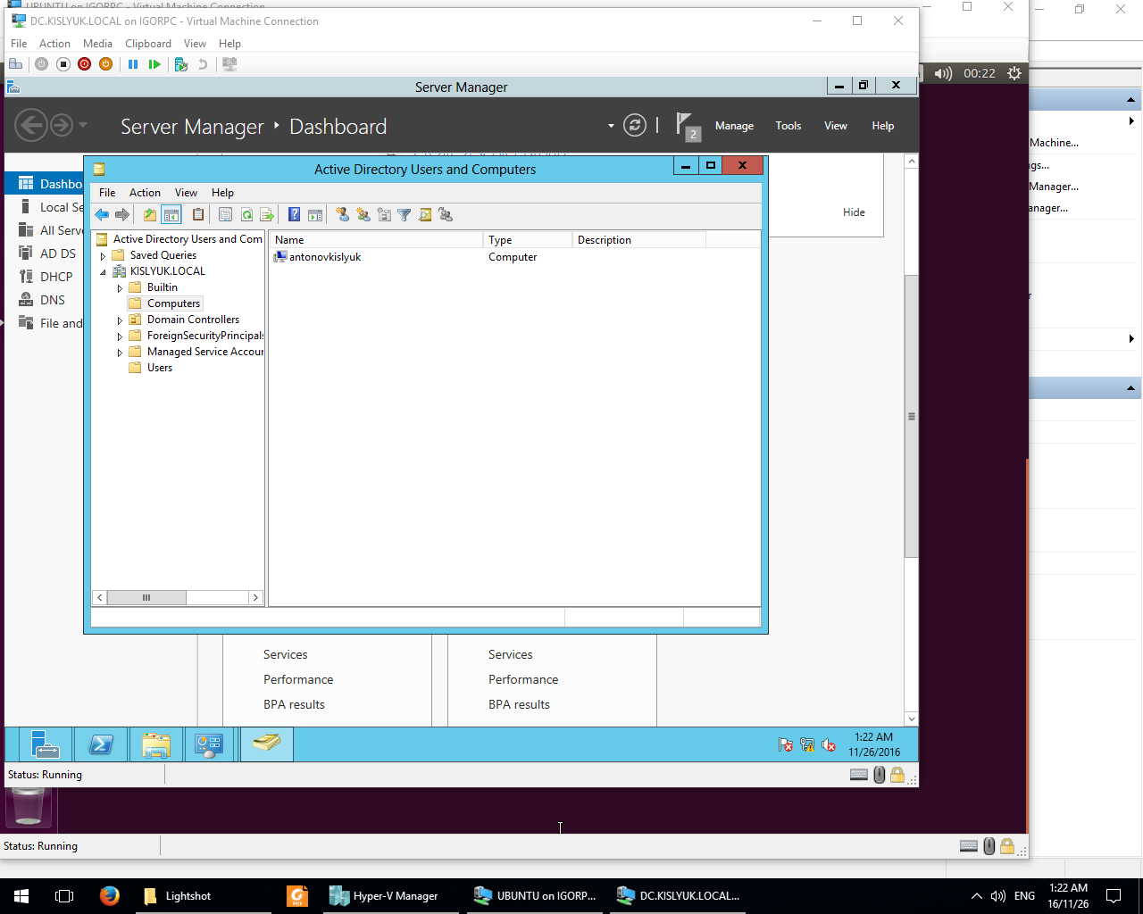

Рисунок – Компьютер в домене Windows

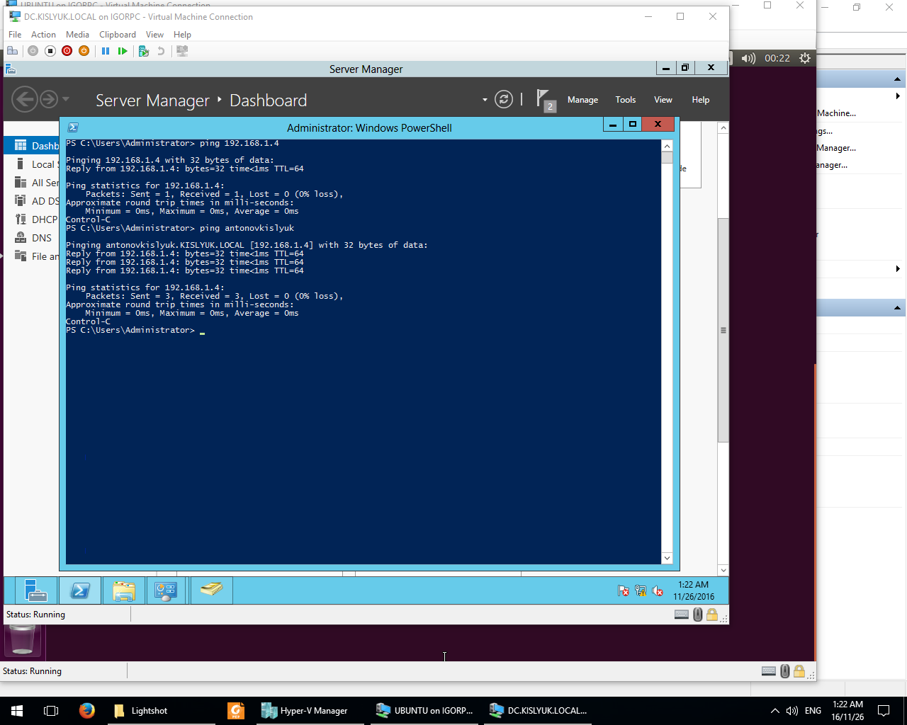

Рисунок – Проверка связи под новым именем

**Вывод**

В ходе лабораторной работы была создана новая виртуальная машина с ОС Ubuntu. Было выполнено введение этого компьютера в домен KISLYUK.LOCAL. Таким образом, компьютер под управлением Ubuntu был введен в домен Windows.